气象信息公报
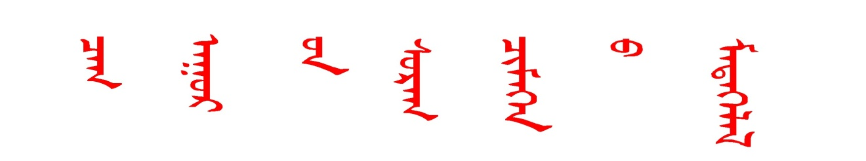
（2023年第19期）
锡林郭勒盟气象局
签发：于长文
2023年07月01日
6月气温偏高、降雨偏少
预计7月上旬降水和气温接近常年
一、6月气温偏高、降雨偏少
全盟平均气温20.5℃，同比常年偏高1.6℃，同比去年偏高1.4℃，为1961年以来历史同期第4高。南部地区及乌拉盖平均气温18.1～19.2℃，其余地区20.1～23.1℃。与常年同期相比偏高1～2℃，与去年同期相比偏高1～3℃。苏尼特右旗平均气温为1961年以来历史同期第3高，其余地区第4～9高。
高温日数较常年偏多，北部地区高温日数为1～7天，较常年同期偏多1～6天。6月中旬（14-18日）和下旬（22-24日）出现持续高温天气，6月中旬的高温天气为近30年历史同期最强高温天气。
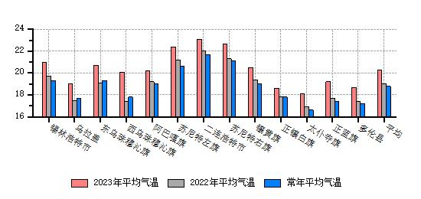
图1 2023年、2022年及常年6月锡盟各地平均气温(℃)
全盟平均降雨量24.9毫米, 同比常年偏少49%，同比去年偏少59%，为1961年以来同期第7少。二连浩特、西乌珠穆沁旗降雨量3.9～7.4毫米，苏尼特左旗、苏尼特右旗、多伦县降雨量13.8～19.0毫米，其余地区20.8～48.0毫米。与常年同期相比阿巴嘎旗接近常年，其余地区偏少20%～88%，与去年同期相比阿巴嘎旗、苏尼特右旗偏多40%～82%，锡林浩特接近去年，其余地区偏少41%～90%。西乌珠穆沁旗降雨量为1961年以来历史同期第2少，正蓝旗、多伦为第3少，二连浩特第7少。
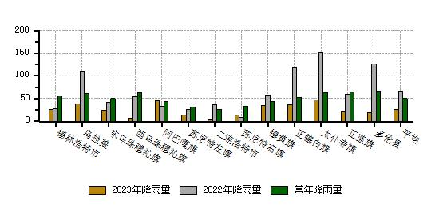
图2 2023年、2022年及常年6月锡盟各地降雨量（毫米）
二、6月下旬气温异常偏高，降雨异常偏少
6月下旬全盟平均气温24.0℃，同比常年和去年偏高3.7℃。为1961年以来历史同期第2高。各地气温为21.1～26.3℃，与常年同期相比偏高3～5℃。与去年同期相比偏高2～5℃。锡林浩特为1961年以来历史同期最高，其余地区第2～4高。
6月下旬全盟平均降雨量6.5毫米, 同比常年偏少72%同比去年偏少77%，为1961以来历史同期第8少。镶黄旗、锡林浩特、正镶白旗、东乌珠穆沁旗降雨量10.3～15.1毫米，其余地区0.3～9.6毫米。与常年同期相比偏少44%～100%。与去年同期相比东乌珠穆沁旗、锡林浩特偏多54%～73%，其余地区偏少38%～100%。
三、预计7月上旬气温和降雨接近常年
预计：7月上旬，锡盟地区降雨量和平均气温接近常年。具体天气过程预报如下：
1至2日，全盟以晴为主，5级西南转偏西风。
3至4日，锡林浩特市、乌拉盖、东乌珠穆沁旗、西乌珠穆沁旗、阿巴嘎旗、正镶白旗、太仆寺旗有中雨，个别地区有大雨，其余地区小雨， 4级偏西风。
5至6日，中东部有小阵雨，5级西北风。
7日，全盟小雨，4、5级偏北风。
8至9日，全盟以晴为主，4级东北风。
10日，全盟小雨，4、5级偏南风。
报送：锡林郭勒盟行政公署 、区局应急与减灾处、区局决策办。
抄送：锡盟应急管理局、农牧局、水利局
编辑： 艳萍 薛淑琴 冀刚 审核：王学强

